Дата: 15,17 ноября 2021
Группа: м-22
Предмет: Математика
Преподаватель: Леханова Елена Анатольевна

Практическая работа № 9
Тема: «Решение планиметрических задач.»
Цель: повторить решение планиметрических задач
Методические указания.
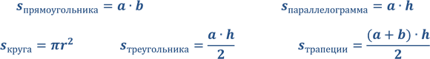
Самостоятельная работа.
Вариант №1
Найдите площадь фигур.
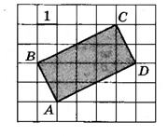1. | 2. 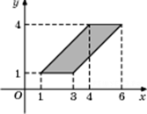 | 3. 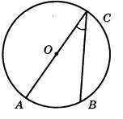  Найдите вписанный угол, опирающийся на дугу, которая составляет 2/9 окружности.
4.  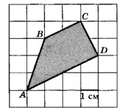 | 5.  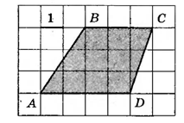 | 6. 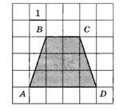
7  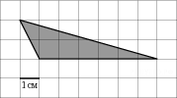 | 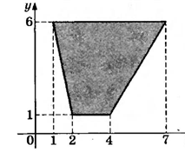8. | 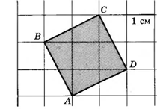9.
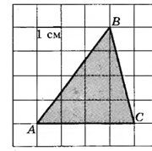10. | 11. 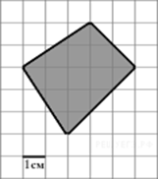 | 12. 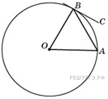 Угол между хордой и касательной к окружности равен . Найдите величину меньшей дуги, стягиваемой хордой .  Ответ дайте в градусах.
13.  Периметр прямоугольника равен 42, а площадь 98. Найдите большую  сторону прямоугольника. | 14.  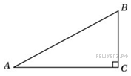 В  треугольнике  равен 90°, угол равен , . Найдите . | 15. 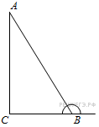 В  треугольнике равен 90°, . Найдите тангенс внешнего угла при вершине  .
Критерии оценок: 15 заданий-«5», 14-12 заданий –«4»,11 -8 заданий –«3»

